XIII Малая академия юных исследователей
Секция «Краеведческо-поисковая работа»

Тема: «Партизанское движение годы Великой
Отечественной войны в Веселовском районе 1941-1943г»

Подготовил:
ученик 9 класса
Полисаев Александр Сергеевич
МБОУ ВСОШ№2
347781 Ростовская область,
Веселовский район,
п. Веселый, ул. Почтовая, 87
руководитель
Карасева Анна Ивановна
педагог-библиотекарь-
МБОУ ВСОШ№2
347781 Ростовская область,
Веселовский район,
п. Веселый, ул. Почтовая, 87
89287776136

п. Веселый 2015г
Оглавление
Введение …………………………………………………………………… 4т
I. История партизанского движения ……………………………………… 5ст
2.Формирование партизанского отряда ………………………………….. 6ст
3. Район действий партизанского отряда им. Ф. Литунова ……………. 7ст
4.Подпольная организации в Веселом …………………………………….10ст
5.Заключение ………………………………………………………………..11ст
Библиография ………………………………………………………………12ст
Приложение

В сердцах наших жить будут вечно
Герои минувшей войны.
Нам память о них дорога бесконечно
И ею с тобой мы сильны…
Память…
Она неподвластна времени, она как немой свидетель тех незабываемых событий, которые в каждой семье отозвались горем и непоправимой потерей.
В нашем сложном мире, когда народ разобщен, трудно найти людей, которые любят свою Родину, как любили ее наши предки. Мне кажется, не случайно мы выиграли Великую Отечественную войну. Если бы не патриотизм, воля к победе и надежда на светлое будущее воевавших людей, нас бы, возможно, не было. Люди тогда не думали о своей жизни, о своем благе. В их мыслях было только одно: остановить врага! Хоть на день, хоть на час, хоть на немного. Девизом их жизни были строки из песни «Прежде думай о Родине, а потом о себе».
На защиту нашей родины против немецких захватчиков поднялся весь народ. Наиболее активной и действенной формой сопротивления советского народа в тылу врага была вооружённая партизанская борьба.
Партизанское движение внесло неоценимый вклад в победу нашего народа над фашистскими захватчиками. Партизан – героев в то время было много – сотни и тысячи…
В хуторе Верхний-Хомутец есть памятник участникам Великой Отечественной войны. Внизу постамента – мозаичные плиты, где внесены фамилии односельчан, погибших в годы войны. И две из них: И. В. Осыкин и Т.И. Поляков – партизаны.
Я много читал о партизанах Белоруссии, Украины, Брянщины.
А здесь маленький хуторок и партизаны. Меня эта тема заинтересовала. И решил узнать о партизанском отряде, который действовал в нашем районе.
Тема моей исследовательской работы «Партизанское движение в Веселовском районе в годы Великой Отечественной войне 1941-1943 г»
Актуальность темы: Партизанское движение 1941 - 1944 гг. является одним из самых сложных и наименее исследованных вопросов Великой Отечественной войны. Партизанское движение 1941-1945 г вызывает глубочайший интерес, прежде всего тем, что оно заставило весь мир в корне изменить свое отношение к русскому народу и задуматься о том, какая небывалая сила помогла победить немецкую армию.
Главной и основной формой партизанского движения является вооруженная борьба, которую ведут партизанские формирования. Важную роль также играет пропаганда и агитация, направленная на подрыв политических, военных и экономических мероприятий оккупационных властей и морального духа войск противника.
.
Гипотеза: Были ли действительно партизаны в нашем крае?
Цель исследования: исследовать партизанское движение в Веселовском районе; изучить вклад партизанского отряда имени «Ф. Литунова» в великую победу
Задачи:
1. Собрать материал о партизанском отряде им.Ф. Литунова.
2. Изучить и обобщить собранный материал.
3. Встретиться с жителями Верхнего-Хомутца.
4.Провести анкетирование среди учащихся моей школы.
5.Познакомиться с партизанским движением в годы войны на территории
нашей родины.
Хроника: в работе исследуется период оккупации Веселовского района с июня 1941 г. по январь 1943 г.
Методы исследования: методологическую базу исследования составляют основные методы научного исследования, среди которых:
- теоретический анализ исторической литературы;
-эмпирический – беседы с жителями села, сбор воспоминаний;
-статистический;
- работа с музейными и архивными материалами.
Объект исследования: партизанский отряд им. Ф. Литунова, действовавший в Веселовском районе
Мною было проведено анкетирование, « Что вы знаете о партизанском движении в нашем крае» с целью изучения имеющихся знаний о партизанском движении среди учеников 8 и 9 классов (Приложение 1). Анкетирование показало средний уровень знаний данной темы. В истории России только шесть тем посвящено Великой Отечественной войне, из них партизанскому движению отведен один абзац, что придает значимость данному исследованию.
О Великой Отечественной войне в нашем крае знают 45 из 50 опрошенным учащихся, а о том, что у нас действовал партизанский отряд знают только 2 одноклассника, которые живут в Верхнем - Хомутце.
Исследовательская работа была начата в 2013 - 2014 учебном году. Изучая краеведческий материал на основе бесед с жителями села, пережившими Великую Отечественную войну, восстанавливаю события периода оккупации нашего района. Работая над темой исследования, столкнулся с тем, что пришлось по крупицам собирать информацию о наших земляках – подпольщиках и партизанах. Нет в живых уже их родных, очевидцев событий. Мало что осталось в памяти людей о деятельности партизанского отряда

ВВЕДЕНИЕ
«…дубина народной войны поднялась
со всею своею грозною и величественной
силой и, не спрашивая ничьих вкусов
и правил, поднималась,
опускалась и гвоздила …»
Л.Н.Толстой

Каждое поколение имеет свое восприятие минувшей войны, место и значение которой в жизни народов нашей страны оказались настолько значительными, что она вошла в историю как Великая Отечественная.
Человечество вступило в новое столетие. И мы все чаще обращаем взор в уходящий в историю ХХ век. Он предстает перед нами эпохой величайших научно – технических открытий, революционных потрясений, веком больших и малых войн. Немало войн пришлось и на долю России – Советского Союза, причем одна из них – Великая Отечественная – стала самой кровопролитной и разрушительной.
Чем дальше уходят годы Великой Отечественной войны, годы смертельной борьбы за свободу и независимость Родины, тем острее и ослепительнее воспринимается то, что пережито на полях сражений, в тылу, на дорогах, опаленных пожарами, политых кровью и слезами. С каждым годом становится меньше очевидцев тех трудных, героических лет, тем более ветеранов, участников, тружеников тыла, но в памяти навсегда останутся события 1941 – 1945 годов. Такое не забывается, такое забыть невозможно. Жить в то тревожное время – это уже мужество, а ковать победу - подвиг.
Великая Отечественная война стала уроком и примером того, что великую победу может одержать только поистине великий народ – сплоченный, решительный и самоотверженный. Партизанское движение – вид борьбы народных масс за свободу и независимость своей страны или социальные преобразования, которая ведется на территории, занятой противником.

История партизанского движения
Партизанские действия своими корнями уходят в глубокую древность. Их вели различные народы, в том числе русский, в XIII-XV вв., оказывая героическое сопротивление монголо-татарскому нашествию. Наш народ успешно использовал партизанские методы борьбы в начале XVII в. против польских и шведских интервентов и их пособников, а также в Северной войне 1700 – 1721 гг. Отвагу и героизм проявили партизаны западной и центральной частей России, Украины, Белоруссии и Литвы.
Прекрасно сознавал значение партизанских действий Петр I. В декабре 1706 г. в ходе войны между Россией и Швецией 1700 – 1721 гг., известной под названием Северной, он созвал Военный совет, на котором было принято решение «встретить противника в Польше», но сражения там не давать, а на переправах и «партиями» путем лишения провианта и фуража «томить неприятеля».
План действий состоял в том, чтобы при наступлении Карла XII уклоняться от боя в пределах Польши и, отступая к своим границам, изнурять противника постоянными нападениями легких отрядов, лишать его средств продовольствия, всячески препятствовать передвижению неприятельской армии. Главнокомандующий русскими войсками М. И. Кутузов, его ближайшие помощники генералы П. И. Багратион, А. П. Ермолов и др. всемерно поддерживали партизанское движение. Они помогали партизанам оружием, боеприпасами, посылали им опытных офицеров для обучения военному делу и улучшения организации боевых действий. Партизанское движение в 1918 – 1922 гг. во время гражданской войны в России получило широкий размах. Немалый урон врагу нанесли красные партизаны на Украине, в Сибири, и на Дальнем Востоке.
В годы Великой Отечественной войны 1941 – 1945 гг. против немецко-фашистских захватчиков борьба в тылу врага поднялась на еще более высокую ступень.
Партия и Советское правительство видели в партизанском движении не только силу, способную оказать действенную помощь Красной Армии, но и могучее средство поддержания и укрепления морального духа народных масс, попавших под гнёт оккупантов.
В исторической Директиве СНК СССР и ЦК ВКП (б) партийным и советским организациям - прифронтовых областей от 29 июня 1941 г., основное содержание которой было, потом изложено в речи И. В. Сталина по радио 3 июля 1941 г, была дана научно обоснованная про грамма борьбы советского народа против гитлеровской Германии и её сателлитов. Трудящимся нашей страны был раскрыт характер начавшейся войны как войны справедливой, освободительной, направленной на освобождение не только нашего, но и других народов, ставших жертвами фашистской агрессии. Партия и правительство призывали народ к развёртыванию партизанской войны в тылу врага, указывали её основные задачи и формы: «В занятых врагом районах создавать партизанские отряды и диверсионные группы для борьбы с частями вражеской армии, для разжигания партизанской борьбы всюду и везде. В захваченных районах создавать невыносимые условия для врага и всех его пособников, преследовать и уничтожать их на каждом шагу, срывать все их мероприятия».[I]
18 июля 1941 г. ЦК ВКП (б) принял постановление «Об организации борьбы в тылу германских войск». В нём были определены задачи по созданию на захваченных врагом территориях разветвлённой сети подпольных партийных организаций для руководства народной борьбой против оккупантов. В постановлении подчёркивалась необходимость осуществления коммунистами авангардной роли в деле организации сопротивления захватчикам, требовалось, чтобы за организацию партизанского движения взялись непосредственно сами руководители республиканских, областных, районных партийных и советских организаций, чтобы они возглавляли партизанские отряды и группы, личным примером вдохновляли народ на борьбу. Партизанским отрядам рекомендовалось разрушать коммуникации врага, взрывать мосты и железные дороги, уничтожать телефонную и телеграфную связь вражеской армии, взрывать и сжигать склады с боеприпасами и военным имуществом, громить транспорт и обозы с живой силой и боевой техникой врага и т. д.
Одним из ярчайших проявлений народного героизма в Великой Отечественной войне является партизанское движение. На временно захваченной врагом территории разгорелось ярким пламенем массовое сопротивление врагу.
Вот строки письма немецкого солдата, убитого партизанами: «Мы ведем самую ужасную войну из всех войн: лучше быть на самом фронте, чем здесь. Там я знаю, что на таком-то расстоянии находится враг. Здесь он — всюду, вокруг нас. Из-за каждого укрытия нас выслеживают партизаны. Едем и... вдруг раздается несколько выстрелов. Обыкновенно эти выстрелы попадают...» Немцы называли партизан «вторым фронтом» в тылу своей главной линии обороны.
В годы войны 1942-1943гг. в нашем районе действовал партизанский отряд им Ф.Литунова героя гражданской войны.

Действия партизанского отряда
Сражались партизанские отряды,
Обрушиваясь, словно буря на врага,
Не для того, чтоб получить награды,
А за Россию мать, что сердцу дорога.

Благодаря действиям партизан у немецко-фашистских захватчиков в их тылу распространялось постоянное ощущение опасности и угрозы, что оказывало значительное моральное воздействие на гитлеровцев. И это была реальная опасность, поскольку боевые действия партизан наносили огромный урон живой силе и технике противника.
Важную роль имела разведывательная деятельность партизан. Тесная связь с местным населением и подпольными организациями позволяли партизанам держать под непрерывным наблюдением обширные территории в тылу врага и информировать советское командование о многих важных мероприятиях противника. Командиром партизанского отряда по приказу Обкома партии оставлен коммунист житель хутора Верхнего – Хомутца Лазоренко Даниил Харитонович.
Основная задача партизанского отряда политическая работа среди населения с целью укрепить у советских людей, оказавшихся на оккупированной территории, веру в неизбежность победы. Пропаганда в массах героические подвиги партизан и подпольщиков, разоблачение лживой фашистской пропаганды, знакомство людей с основными событиями в советском тылу и на фронте и сбор информации о живой силе и технике противника, разъяснительная работа среди мирного населения.
Вскоре к отряду присоединился, и старший лейтенант И.В. Осыкин. Когда началась война, И.Осыкин был призван в армию.
_______________________________________________
Партия во главе народной борьбы в тылу врага, 1941 – 1945гг, Москва, 1976г, стр 233

В бою под Ростовом И.В. Осыкин сражался до последнего патрона. Раненый осколком бомбы, почти в полном беспамятстве лежал на берегу Дона. Ночью свет фонаря резанул ему глаза. Послышался грубый окрик, кто-то сильно толкнул его в бок каблуком.
Потом Осыкина бросили в машину и повезли. Так в июле 1942 года он оказался в лагере для военнопленных.
Едва оправившись, Иван Васильевич бежал из лагеря. Глухими тропами пробрался он в хутор. Жена – Ирина Степановна – только руками всплеснула и кинулась к нему на шею.
Осыкин надолго слёг в постель. Кровоточили раны, ныло и болело всё тело. Сидя у изголовья мужа, Ирина Степановна рассказывала о злодеяниях гитлеровцев – убийствах, насилиях, грабежах. Он слушал, стиснув зубы, иногда бросал гневные слова, но больше всего молчал.
Когда Иван Васильевич поднялся, для жены начались тревожные дни. Вечером он часто уходил, являлся домой за полночь. На расспросы отвечал уклончиво. Вскоре он посвятил жену в свою тайну. Вступил в партизанский отряд. В нём тринадцать человек. Добыто оружие,… отряд назван имени Фёдора Литунова героя гражданской войны
Политическую, боевую и разведывательную работу во вражеском тылу вели и подпольщики. В отличие от партизан, они боролись с оккупантами тайно, тщательно конспирируясь. Деятельность подпольных организаций, охватившая все города и населенные пункты оккупированной территории. Их деятельность протекала в наиболее опасных условиях, рядом с врагами и среди них. Подпольная борьба в силу условий и достигнутого развития являлось главной формой борьбы в городах и населенных пунктах. Подполье обычно включало в себя руководящий центр и сеть подчиненных ему организаций или групп. Подпольные организации делились на мелкие группы, члены которых не знали о деятельности других групп. Между подпольщиками и партизанами устанавливалась тесная связь. Подпольщик, каким и являлся М.Шаповалов политработник МТС, ему и передавали сведения о немцах из многих населенных пунктов: х.Булочкина, х. Маныческого, Зеленая роща и других населенных пунктах. Эти сведения добывали девчонки 15-17 лет. Все сведения: сколько солдат, сколько военной техники. Шаповалов М. Ф., передавал разведывательные данные, которые ему передавали разведчицы - девчонки, нашим разведчикам, которые служили в немецкой части и квартировали, как и все немцы в доме у Гусаковых на улице Береговой. Разведчики по рации передавали донесения в Центр. После освобождения Веселого наши разведчики отступили вместе с немецкими частями. Вскоре полицейские, наши же односельчане, выследили и арестовали М. Шаповалова.
Из воспоминаний Соболевой Р.М., дочери Шаповалова М.: «Помню, поздно вечером отец пришел домой переодеться. Он долгое время ночевал в кукурузе за хутором. Вскоре раздался стук в дверь. Я увидела немцев, среди них был полицейский, рядом стояла молодая женщина с ребенком на руках. Больше отца я не видела. Помню, мама долго плакала, куда-то ходила. Когда наши войска освободили Веселый, отца и еще двадцать человек, (среди них была и женщина с ребенком), вытащили из колодца, который находился за хутором. Отца было трудно узнать, так как он был сильно изуродован. Мама его узнала по связке ключей, которые были в кармане»
Нечеловеческим мучениям подвергли палачи коммуниста. Он молчал, когда ему загоняли под ногти иглы и раскаленные гвозди, молчал, когда ему выжгли на груди пятиконечную звезду. Не выдал Михаил Шаповалов своих товарищей, ни слова не сказал о связи с партизанами. Ничего не добившись, немцы. М. Шаповалова и 20 мирных жителей сбросили в колодец за Веселым.[2]
Вскоре в отряд им Ф. Литунова, затесался предатель и членам партизанского отряда пришлось уйти в лес. Перед уходом Осыкин зашёл домой, сделать перевязку и попрощаться с семьёй. Не успел он развязать бинт, как в дверь сильно застучали. Стучали не то кованым сапогом, не то прикладом. Гитлеровцы, ворвавшись в дом, переворотили все вещи, сбросили на пол спящих детей. Такой же разгром они учинили у Поляковых. Арестовали и командира отряда Лазоренко Д.Х. Мужчин увели и заперли в амбаре, где уже были мирные жители. У амбара постоянно находилась немецкая охрана.
После ареста Ивана Васильевича немцы вернулись в его хату за женой и детьми. Соседи Лютовы уже успели спрятать детей и жену у себя дома. На утро после казни, Ирину Степановну и детей переправили в х. Веселый, где их прятали до освобождения Веселовского района. [3]
Казнь была назначена на третье января, на два часа дня. У здания сельсовета прыщавый, тощий часовой деловито мастерил перекладину между двумя акациями. Партизан вывели на улицу.
Как только их вывели из амбара, Осыкин и Лазоренко бросились в разные стороны. Лазоренко Д.Х. удалось бежать через балку. Раздетый, босой он добрался до сторожки лесника, который его одел, обул в ботинки на два размера меньше, и Лазоренко Д.Х. отправился в сторону Казачьего – Хомутца. Ему удалось обойти все вражеские патрули, перейти через реку Маныч, где была наша армия. Его сразу отправили в медсанбат, так он сильно был обморожен. После лечения участвовал в боях в рядах действующей армии. Осыкина И.В. вели под большим конвоем. Избитый, в кровоподтеках, он шел на площадь.
Тускло светило солнце. Ветер шевелил обледенелые ветви деревьев, почерневшие стебли бурьянов. На площади в мрачном безмолвии
застыла толпа изможденных людей в лохмотьях. Следом вывели Полякова, партизана, арестованного карателями в тоже день.
Перед казнью Иван Васильевич Осыкин крикнул палачам:
«Не ходить вам, гады, по русской земле! Красная Армия отомстит за все!»
Им накинули на шею петли. Оглядев последний раз площадь, Иван Васильевич вдруг увидел на крыше сына. И снова прогремел голос Осыкина:
«Прощай, сынок, береги мать, учись, расти! Наши придут, придут...»

____________________________________________________________
2.Воспоминание Соболевой Р.М. дочери М.Шаповалова
3.Воспоминание Ирины Степановны - жены Осыкина И.В.

Выбиты из-под ног стулья. Так погибли партизаны отряда имени Фёдора Литунова. Две недели замершие тела немцы не разрешали снимать с виселицы. Образ ночного дива витал над Манычем, поднимал людей на смертельный бой с врагом

Неугасима память поколений
И память тех, кого мы свято чтим,
Давайте люди, остановимся на мгновенье
И в скорби постоим и помолчим.
Открытие памятника состоялось 9 мая 1953 года, автор-скульптор
О. Здиховский.
Практические результаты исследования:
Собранный материал поможет пополнить фонд школьного Зала боевой славы, сохранить память о событиях Великой Отечественной войны, не забывать памятные даты и имена героев - земляков, уважительно относиться к живым ветеранам.

Заключение
Приближается 70летие Великой Победы. Дом отчий, малая родина, отечество, родной край… Так называем мы землю, где родились и прожили многие годы, землю, где трудились и которую защищали наши отцы и прадеды, где находятся дорогие нам могилы.
Прошло много лет с того рокового утра 22 июня 1941 года, а наша память вновь и вновь возвращается к суровым годам борьбы с фашизмом. Возвращается потому, что война была не только бедой, опалившей своим огнем каждую семью, но и суровым испытанием, проявившим силу духа и нравственное величие советского человека, потому что на защиту своей родины поднялся весь народ. Люди уходили в партизаны целыми деревнями.
И моя гипотеза, что на территории Веселовского района, действовал партизанский отряд, полностью подтвердилась.(из рассказов очевидцев) партизанское движение Веселовского района внесло неоценимый вклад в победу. Отряд имени Ф. Литунова действовал недолго, но успел внести свою лепту в победу
В результате работы над этой темой я открыл для себя неизвестные страницы тех далеких военных лет и мне стали ближе и роднее неизвестные герои, сражавшиеся за наше будущее. Посетив места боевых сражений, место нахождения партизанского отряда, я по – новому осознал слова Юлиуса Фучика: «Об одном прошу тех, кто переживет это время: не забудьте! Не забудьте, ни добрых, ни злых. Терпеливо собирайте свидетельства о тех, кто пал за себя и за вас. Придет день, когда настоящее станет прошедшим, когда будут говорить о великом времени и безымянных героях, творивших историю. Я хотел бы, чтобы все знали: не было безымянных героев. Каждый, кто был верен будущему и умер за то, чтобы оно было прекрасно, подобен изваянию, высеченному из камня».

Используемая литература и интернет ресурсы.
- Венок славы. Антология художественных произведений о Великой
Отечественной войне. В 12 т. Т.8 Война в тылу врага.- М.: Современник. 1989 -607с., фотоил.
2.Воспоминание Шаповаловой Р.М.
3.Книга Памяти Веселовского района. Ростов-на-Дону ООО Издательский
Дом Проф- Пресс» 2012г.-289ст с илл.
ru.wikipedia.org
a-z.ru›women_cd3/20/12/i81_1208.htm

Приложение №1

Анкета

1.Когда фашистская Германия напала на СССР?

2. Гарнизон какой крепости оказался в окружении в первые же часы войны, и с 22 июня до 20-х чисел июля героически оборонялся?

3.Когда немцы заняли наш край?
4. Кого из Героев советского Союза наших земляков ты знаешь?
5. Что ты знаешь о партизанском отряде им. Ф. Литунова, который действовал в годы войны в нашем крае?

Первый вопрос оказался для учащихся самым простым. Правильно ответили около 91%.

На второй вопрос правильный ответ дали 53% опрашиваемых.
На третий вопрос ответили правильно 73 % часто ездим на экскурсии по местам боевых сражений района.
На четвертый вопрос ответили 55 % правильно.
На последний вопрос ответили только 5 % , жители Вехнего Хомутца, где находится памятник участникам Великой Отечественной войне.
Конечно, мы не ставили перед собой задачу основательного исследования исторических знаний нынешней молодежи. Важнее было другое - понять, что знает нынешнее поколение, о главных событиях прошлого, в частности, о Великой Отечественной войне.

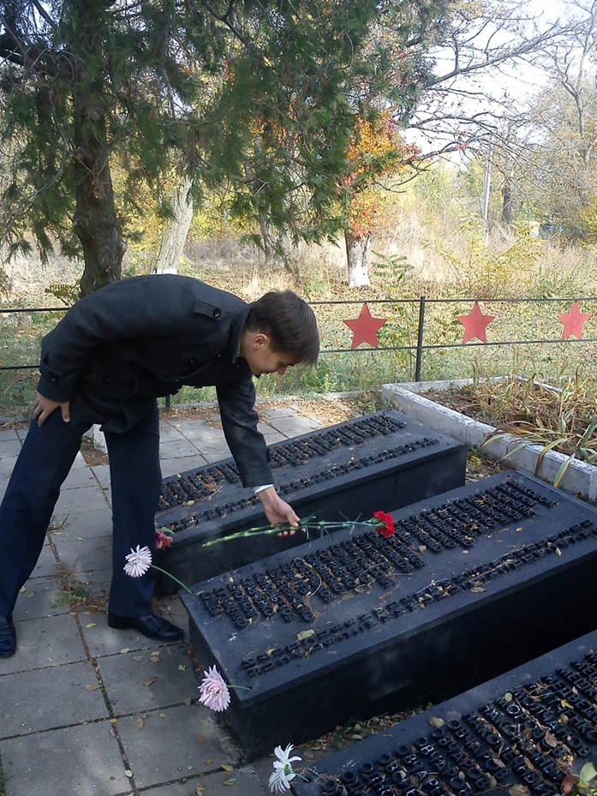
Полисаев А. У памятника партизанам х. Верхний- Хомутец.

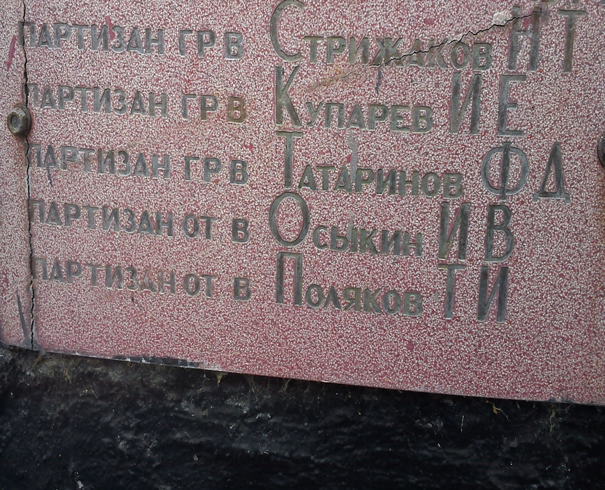
Памятник партизанам в х. Верхний –Хомутец

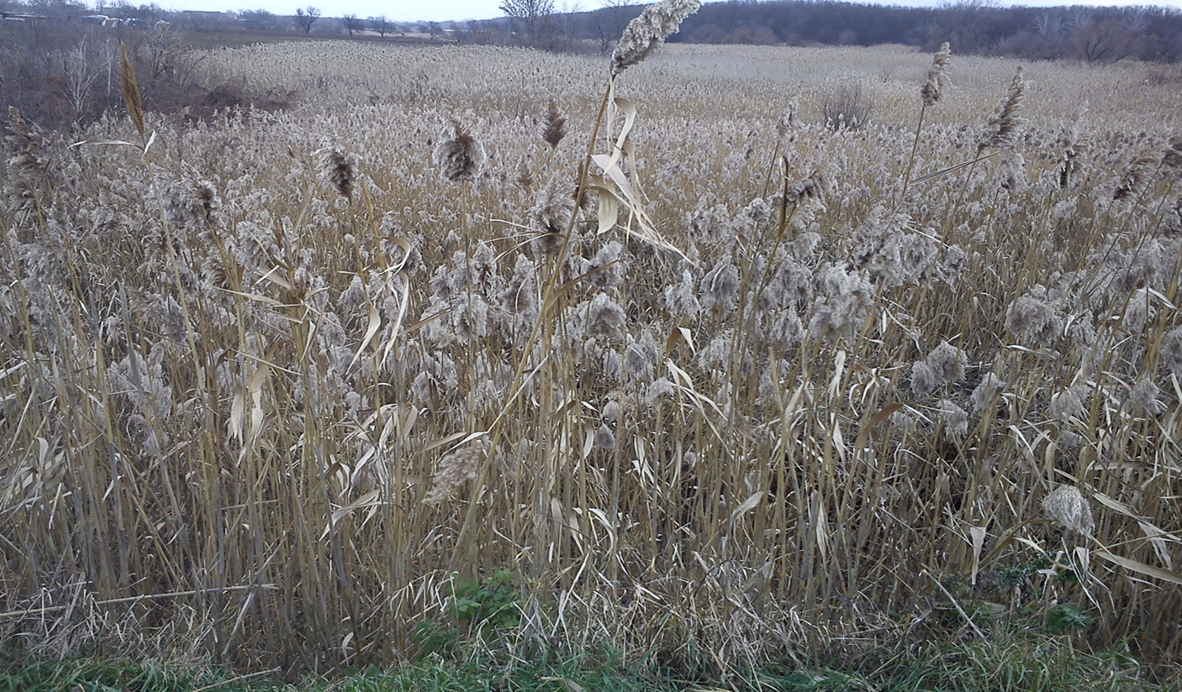
Овраг, через который бежал командир партизанского отряда
Лазоренко Д, Х.

Иван Васильевич Осыкин- партизан
отряда им. Ф. Литунова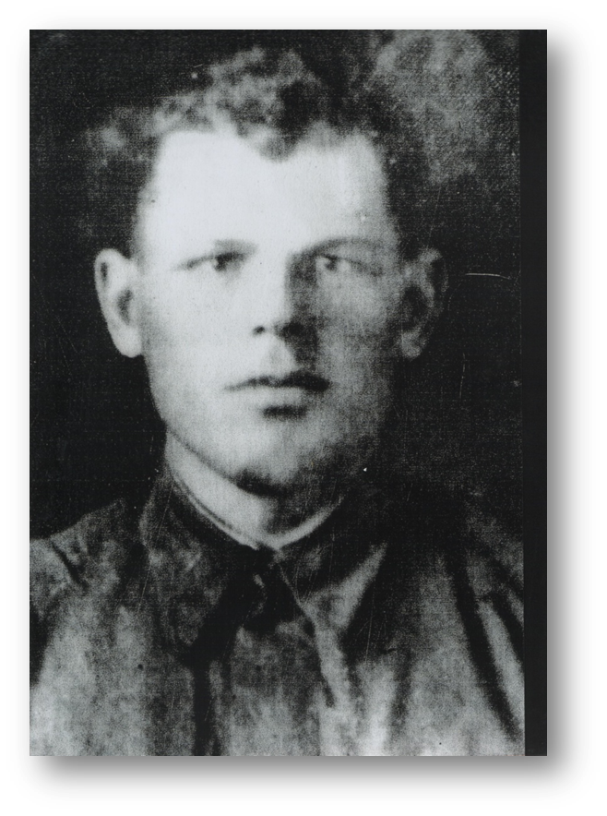
Шаповалов Михаил Федорович-связной партизанского отряда им. Ф. Литунова

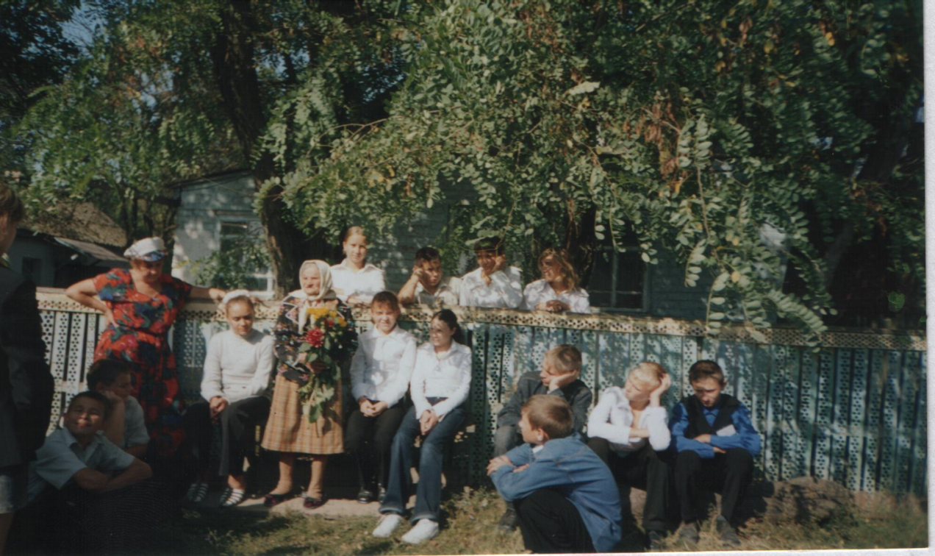
Встреча с Ириной Степановной- с женой партизана Осыкина

